

**Алматы облысы әкімдігінің 2018 жылғы 1 наурыздағы "Халықты әлеуметтік қорғау саласындағы мемлекеттік көрсетілетін қызмет регламенттерін бекіту туралы" № 81 қаулысына өзгерістер енгізу туралы**

***Күшін жойған***

Алматы облысы әкімдігінің 2019 жылғы 29 наурыздағы № 104 қаулысы. Алматы облысы Әділет департаментінде 2019 жылы 1 сәуірде № 5084 болып тіркелді. Күші жойылды - Алматы облысы әкімдігінің 2020 жылғы 13 ақпандағы № 56 қаулысымен

      Ескерту. Күші жойылды – Алматы облысы әкімдігінің 13.02.2020 № 56 қаулысымен (алғашқы ресми жарияланған күнінен кейін күнтізбелік он күн өткен соң қолданысқа енгізіледі).

      "Мемлекеттік көрсетілетін қызметтер туралы" 2013 жылғы 15 сәуірдегі Қазақстан Республикасы Заңының 16-бабының 1-тармағына, "Әлеуметтік-еңбек саласындағы мемлекеттік көрсетілетін қызмет стандарттарын бекіту туралы" 2015 жылғы 28 сәуірдегі № 279 Қазақстан Республикасы Денсаулық сақтау және әлеуметтік даму министрінің бұйрығына (Нормативтік құқықтық актілерді мемлекеттік тіркеу тізілімінде № 11342 тіркелген) сәйкес Алматы облысының әкімдігі ҚАУЛЫ ЕТЕДІ:

      1. Алматы облысы әкімдігінің "Халықты әлеуметтік қорғау саласындағы мемлекеттік көрсетілетін қызмет регламенттерін бекіту туралы" 2018 жылғы 1 наурыздағы № 81 (Нормативтік құқықтық актілерді мемлекеттік тіркеу тізілімінде № 4578 тіркелген, 2018 жылдың 1 сәуірінде Қазақстан Республикасы Нормативтік құқықтық актілерінің эталондық бақылау банкінде жарияланған) қаулысына келесі өзгерістер енгізілсін:

      1-тармақтың 15) тармақшасы келесі редакцияда жазылсын:

      "15) "Оралман мәртебесін беру немесе ұзарту" осы қаулының 15-қосымшасына сәйкес;";

      көрсетілген қаулымен бекітілген "Семей ядролық сынақ полигонында ядролық сынақтардың салдарынан зардап шеккен азаматтарды тіркеу, біржолғы мемлекеттік ақшалай өтемақы төлеу, куәлік беру" мемлекеттік көрсетілетін қызмет регламенті осы қаулының 1-қосымшасына сәйкес жаңа редакцияда баяндалсын;

      көрсетілген қаулымен бекітілген "Мүгедектерді сурдо-тифлотехникалық және міндетті гигиеналық құралдармен қамтамасыз ету" мемлекеттік көрсетілетін қызмет регламенті осы қаулының 2-қосымшасына сәйкес жаңа редакцияда баяндалсын;

      көрсетілген қаулымен бекітілген "Оралман мәртебесін беру немесе ұзарту" мемлекеттік көрсетілетін қызмет регламенті осы қаулының 3-қосымшасына сәйкес жаңа редакцияда баяндалсын;

      көрсетілген қаулымен бекітілген "Ақталған адамға куәлік беру" мемлекеттік көрсетілетін қызмет регламенті осы қаулының 4-қосымшасына сәйкес жаңа редакцияда баяндалсын.

      3. "Алматы облысының жұмыспен қамтуды үйлестіру және әлеуметтік бағдарламалар басқармасы" мемлекеттік мекемесі Қазақстан Республикасының заңнамасында белгіленген тәртіппен:

      1) осы қаулының Алматы облысының Әділет департаментінде мемлекеттік тіркелуін;

      2) осы қаулы мемлекеттік тіркелген күннен бастап күнтізбелік он күн ішінде оның қазақ және орыс тілдеріндегі қағаз және электрондық түрдегі көшірмелерін Қазақстан Республикасы Нормативтік құқықтық актілерінің эталондық бақылау банкіне енгізу және ресми жариялау үшін "Республикалық құқықтық ақпарат орталығы" шаруашылық жүргізу құқығындағы республикалық мемлекеттік кәсіпорнына жіберуді;

      3) осы қаулы ресми жарияланғаннан кейін оны Алматы облысы әкімдігінің интернет-ресурсында орналастыруды;

      4) осы қаулы мемлекеттік тіркеуден өткеннен кейін он жұмыс күні ішінде Алматы облысы әкімі аппаратының мемлекеттік-құқық бөліміне осы тармақтың 1), 2) және 3) тармақшаларында қарастырылған іс-шаралардың орындалуы туралы мәліметтерді ұсынуды қамтамасыз етсін.

      3. Осы қаулының орындалуын бақылауды өзіме қалдырамын.

      4. Осы қаулы әділет органдарында мемлекеттік тіркелген күннен бастап күшіне енеді және алғашқы ресми жарияланған күнінен кейін күнтізбелік он күн өткен соң қолданысқа енгізіледі.

|  |  |
| --- | --- |
|  | Алматы облысы әкімдігінің 2019 жылғы "29" наурыздағы № 104 қаулысына 1-қосымша |
|  | Алматы облысы әкімдігінің 2018 жылғы 1 наурыздағы № 81 қаулысымен бекітілген 1-қосымша |

**"Семей ядролық сынақ полигонында ядролық сынақтардың салдарынан зардап шеккен азаматтарды тіркеу, біржолғы мемлекеттік ақшалай өтемақы төлеу, куәлік беру" мемлекеттік көрсетілетін қызмет регламенті**

**1. Жалпы ережелер**

      1. "Семей ядролық сынақ полигонында ядролық сынақтардың салдарынан зардап шеккен азаматтарды тіркеу, біржолғы мемлекеттік ақшалай өтемақы төлеу, куәлік беру" мемлекеттік көрсетілетін қызмет (бұдан әрі - мемлекеттік көрсетілетін қызмет) аудандардың және облыстық маңызы бар қалалардың жергілікті атқарушы органдарымен (бұдан әрі - көрсетілетін қызметті беруші) жеке тұлғаларға (бұдан әрі - көрсетілетін қызметті алушы) тегiн көрсетіледі.

      Мемлекеттік көрсетілетін қызмет 2015 жылғы 28 сәуірдегі № 279 Қазақстан Республикасы Денсаулық сақтау және әлеуметтік даму министрінің бұйрығымен (Нормативтік құқықтық актілерді мемлекеттік тіркеу тізілімінде № 11342 тіркелген) бекітілген "Семей ядролық сынақ полигонында ядролық сынақтардың салдарынан зардап шеккен азаматтарды тіркеу, біржолғы мемлекеттік ақшалай өтемақы төлеу, куәлік беру" мемлекеттік көрсетілетін қызмет стандарты (бұдан әрі - Стандарт) негізінде көрсетіледі.

      Өтінішті қабылдау және мемлекеттік қызмет көрсету нәтижелерін беру:

      1) көрсетілетін қызметті беруші;

      2) "Азаматтарға арналған үкімет" мемлекеттік корпорациясы" коммерциялық емес акционерлік қоғамы (бұдан әрі – Мемлекеттік корпорация) арқылы жүзеге асырылады.

      2. Мемлекеттік қызмет көрсету нысаны: қағаз түрінде.

      3. Мемлекеттік қызмет көрсету нәтижесі:

      көрсетілетін қызметті берушіде:

      1) Қазақстан Республикасының азаматтарын Семей ядролық сынақ полигонындағы ядролық сынақтардың салдарынан зардап шеккендер деп тану туралы шешім;

      2) куәлікті немесе оның телнұсқасын беру;

      Мемлекеттік корпорацияда:

      1) Қазақстан Республикасының азаматтарын Семей ядролық сынақ полигонындағы ядролық сынақтардың салдарынан зардап шеккендер деп тану туралы шешім;

      2) куәлікті немесе оның телнұсқасын беру;

      3) көрсетілетін қызметті алушының дербес шотына аудару арқылы өтемақы төлеу;

      4) бас бостандығынан айыру орындарында жазасын өтеп жүрген көрсетілетін қызметті алушыларға жеке және заңды тұлғалардың ақшасын уақытша орналастыру қолма-қол ақшаны бақылау шоттарына қаражатты аудару арқылы өтемақы төлеу болып табылады.

**2. Мемлекеттік қызмет көрсету процесінде көрсетілетін қызметті берушінің құрылымдық бөлімшелерінің (қызметкерлерінің) іс-қимыл тәртібін сипаттау**

      4. Көрсетілетін қызметті алушының Стандарттың 9-тармағына сәйкес құжаттар топтамасымен жүгінуі, мемлекеттік қызмет көрсету бойынша рәсімді (іс-қимылды) бастау үшін негіздеме болып табылады.

      5. Мемлекеттік қызмет көрсету процесінің құрамына кіретін әрбір рәсімнің (іс-қимылдың) мазмұны, оны орындаудың ұзақтығы және мемлекеттік қызмет көрсету рәсімінің (іс-қимылдың) нәтижесі:

      1) құжаттарды қабылдау, тіркеу және көрсетілетін қызметті берушінің басшысына бұрыштама қоюға жолдау – 30 (отыз) минут. Нәтижесі - көрсетілетін қызметті берушінің басшысына жолдау;

      2) құжаттарды қарау және көрсетілетін қызметті берушінің жауапты орындаушысын анықтау – 3 (үш) сағат. Нәтижесі - көрсетілетін қызметті берушінің жауапты орындаушысын анықтау;

      3) көрсетілетін қызметті берушінің жауапты орындаушысымен құжаттарды қарау, мемлекеттік қызмет көрсету нәтижесін рәсімдеу және көрсетілетін қызметті берушінің басшысына қол қоюға жолдау:

      Семей ядролық сынақ полигонындағы ядролық сынақтардың салдарынан зардап шеккен азаматтарды тіркеу немесе тіркеуден бас тарту туралы шешім қабылдау – өтінішті тіркеген күннен бастап 19 (он тоғыз) жұмыс күні;

      алғашқы рет жүгінген көрсетілетін қызметті алушыларға куәлік беру – Семей ядролық сынақ полигонындағы ядролық сынақтардың салдарынан зардап шеккен азаматтарды тіркеу туралы шешім қабылданғаннан кейін 4 (төрт) жұмыс күні ішінде;

      куәліктің телнұсқасын беру – көрсетілетін қызметті алушының өтініші тіркелген күнінен бастап 4 (төрт) жұмыс күні;

      облыстың бөлінісінде өтемақы төлеу кестесіне сәйкес біржолғы мемлекеттік ақшалай өтемақыны төлеу.

      Мемлекеттік қызмет көрсету мерзімі мемлекеттік қызмет көрсету туралы шешімді қабылдау үшін қосымша сұрау салу, тексеру жүргізу қажет болған жағдайларда 1 (бір) айға ұзартылады. Нәтижесі - мемлекеттік қызмет көрсету нәтижесін көрсетілетін қызметті берушінің басшысына қол қоюға жолдау;

      4) мемлекеттік қызмет көрсету нәтижесіне қол қою және көрсетілетін қызметті берушінің жауапты орындаушысына жолдау – 4 (төрт) сағат. Нәтижесі - мемлекеттік қызмет көрсету нәтижесін көрсетілетін қызметті берушінің жауапты орындаушысына жолдау;

      5) мемлекеттік қызмет көрсету нәтижесін беру – 30 (отыз) минут. Нәтижесі - мемлекеттік қызмет көрсету нәтижесін беру.

**3. Мемлекеттік қызмет көрсету процесінде құрылымдық бөлімшелер (қызметкерлер) мен көрсетілетін қызметті берушінің өзара іс-қимыл тәртібін сипаттау**

      6. Мемлекеттік қызмет көрсету процесіне қатысатын көрсетілетін қызметті берушінің құрылымдық бөлімшелерінің (қызметкерлерінің) тізбесі:

      1) көрсетілетін қызметті берушінің кеңсе қызметкері;

      2) көрсетілетін қызметті берушінің басшысы;

      3) көрсетілетін қызметті берушінің жауапты орындаушысы.

      7. Әрбір рәсімнің (іс-қимылдың) ұзақтығын көрсете отырып, құрылымдық бөлімшелердің (қызметкерлердің) арасындағы рәсімдердің (іс-қимылдың) бірізділігінің сипаттамасы осы регламенттің қосымшасы "Мемлекеттік қызмет көрсетудің бизнес-процестерінің анықтамалығы" келтірілген.

**4. Мемлекеттік корпорациямен және (немесе) өзге де көрсетілетін қызметті берушілермен өзара іс-қимыл тәртібін, сондай-ақ мемлекеттік қызмет көрсету процесінде ақпараттық жүйелерді пайдалану тәртібін сипаттау**

      8. Мемлекеттік көрсетілетін қызметті алу үшін көрсетілетін қызметті алушы Мемлекеттік корпорацияға Стандарттың 9-тармағына сәйкес құжаттар топтамасын ұсынады.

      9. Мемлекеттік қызмет көрсетудің нәтижесін Мемлекеттік корпорация арқылы алу процесінің сипаттамасы, оның ұзақтығы:

      1) Мемлекеттік корпорацияның қызметкері құжаттарды қабылдайды, тиісті құжаттардың қабылдағаны туралы қолхат береді (Стандарттың 10-тармағына сәйкес Мемлекеттік корпорацияның қызметкері құжаттарды қабылдаудан бас тартады және Стандарттың 3-қосымшасына сәйкес қолхат береді) - 15 (он бес) минут;

      2) Мемлекеттік корпорацияның қызметкері көрсетілетін қызметті берушіге қабылданған құжаттарды жолдайды - 3 (үш) сағат;

      3) мемлекеттік қызметті көрсету процесінде көрсетілетін қызметті берушінің құрылымдық бөлімшелерінің іс-қимыл тәртібі осы регламенттің 5-тармағына сәйкес жүзеге асырылады;

      4) Мемлекеттік корпорацияның қызметкері көрсетілетін қызметті берушіден мемлекеттік қызмет көрсету нәтижесін алады - 3 (үш) сағат;

      5) Мемлекеттік корпорацияның қызметкері мемлекеттік қызмет көрсету нәтижесін көрсетілетін қызметті алушыға береді - 15 (он бес) минут.

|  |  |
| --- | --- |
|  | "Семей ядролық сынақ полигонында ядролық сынақтардың салдарынан зардап шеккен азаматтарды тіркеу, біржолғы мемлекеттік ақшалай өтемақы төлеу, куәлік беру" мемлекеттік көрсетілетін қызмет регламентіне қосымша |

**Мемлекеттік қызмет көрсетудің бизнес-процестерінің анықтамалығы**

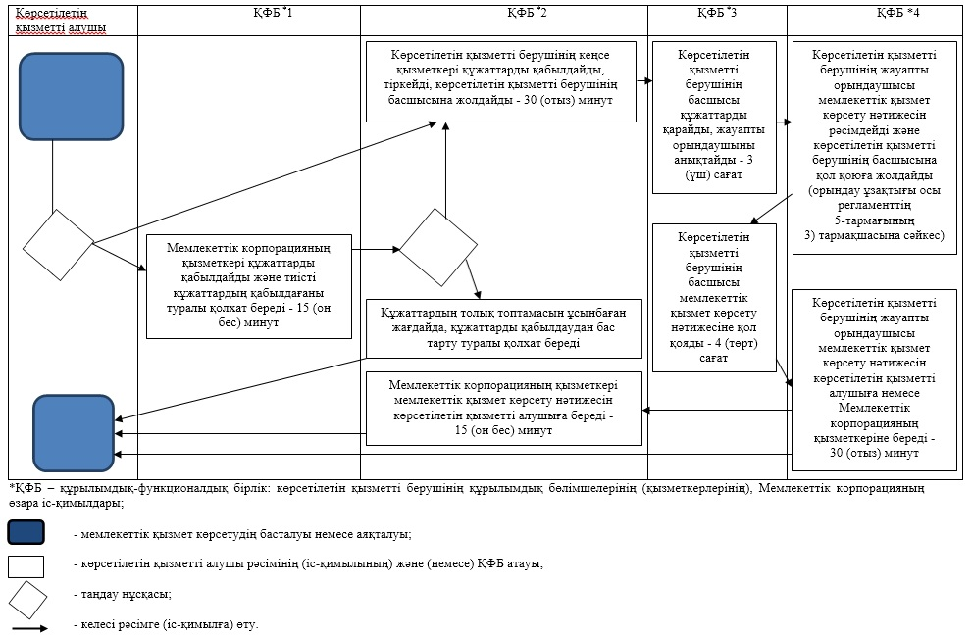

|  |  |
| --- | --- |
|  | Алматы облысы әкімдігінің 2019 жылғы "29" наурыздағы № 104 қаулысына 2-қосымша |
|  | Алматы облысы әкімдігінің 2018 жылғы 1 наурыздағы № 81 қаулысымен бекітілген 3-қосымша |

**"Мүгедектерді сурдо-тифлотехникалық және міндетті гигиеналық құралдармен қамтамасыз ету" мемлекеттік көрсетілетін қызмет регламенті**

**1. Жалпы ережелер**

      1. "Мүгедектерді сурдо-тифлотехникалық және міндетті гигиеналық құралдармен қамтамасыз ету" мемлекеттік көрсетілетін қызмет (бұдан әрі - мемлекеттік көрсетілетін қызмет) аудандардың және облыстық маңызы бар қалалардың жергілікті атқарушы органдарымен (бұдан әрі - көрсетілетін қызметті беруші) жеке тұлғаларға (бұдан әрі - көрсетілетін қызметті алушы) тегiн көрсетіледі.

      Мемлекеттік көрсетілетін қызмет 2015 жылғы 28 сәуірдегі № 279 Қазақстан Республикасы Денсаулық сақтау және әлеуметтік даму министрінің бұйрығымен (Нормативтік құқықтық актілерді мемлекеттік тіркеу тізілімінде № 11342 тіркелген) бекітілген "Мүгедектерді сурдо-тифлотехникалық және міндетті гигиеналық құралдармен қамтамасыз ету" мемлекеттік көрсетілетін қызмет стандарты (бұдан әрі - Стандарт) негізінде көрсетіледі.

      Өтінішті қабылдау және мемлекеттік қызмет көрсету нәтижесін беру:

      1) "Азаматтарға арналған үкімет" мемлекеттік корпорациясы" коммерциялық емес акционерлік қоғамы (бұдан әрі – Мемлекеттік корпорация);

      2) көрсетілетін қызметті беруші арқылы жүзеге асырылады.

      2. Мемлекеттік қызмет көрсету нысаны: қағаз түрінде.

      3. Мемлекеттік қызметті көрсету нәтижесі: есту аппараттарын таңдау мен теңшеуді қоса алғанда, мүгедектерге сурдо-тифлотехникалық және міндетті гигиеналық құралдар ұсыну мерзімдері көрсетілген құжаттарды ресімдеу, соңдай-ақ сервистік қызмет көрсету туралы хабарлама.

      Мемлекеттік қызметті көрсету нәтижесін ұсыну нысаны: қағаз түрінде.

**2. Мемлекеттік қызмет көрсету процесінде көрсетілетін қызметті берушінің құрылымдық бөлімшелерінің (қызметкерлерінің) іс-қимыл тәртібін сипаттау**

      4. Көрсетілетін қызметті алушының Стандарттың 9-тармағына сәйкес құжаттар топтамасымен жүгінуі, мемлекеттік қызмет көрсету бойынша рәсімді (іс-қимылды) бастау үшін негіздеме болып табылады.

      5. Мемлекеттік қызмет көрсету процесінің құрамына кіретін әрбір рәсімнің (іс-қимылдың) мазмұны, оны орындаудың ұзақтығы және мемлекеттік қызмет көрсету рәсімінің (іс-қимылдың) нәтижесі:

      1) құжаттарды қабылдау, тіркеу және көрсетілетін қызметті берушінің басшысына бұрыштама қоюға жолдау – 30 (отыз) минут. Нәтижесі - көрсетілетін қызметті берушінің басшысына жолдау;

      2) құжаттарды қарау және көрсетілетін қызметті берушінің жауапты орындаушысын анықтау – 4 (төрт) сағат. Нәтижесі - көрсетілетін қызметті берушінің жауапты орындаушысын анықтау;

      3) көрсетілетін қызметті берушінің жауапты орындаушысымен құжаттарды қарау, мемлекеттік қызмет көрсету нәтижесін рәсімдеу және көрсетілетін қызметті берушінің басшысына қол қоюға жолдау – 8 (сегіз) жұмыс күні. Нәтижесі - мемлекеттік қызмет көрсету нәтижесін көрсетілетін қызметті берушінің басшысына қол қоюға жолдау;

      4) мемлекеттік қызмет көрсету нәтижесіне қол қою және көрсетілетін қызметті берушінің жауапты орындаушысына жолдау – 4 (төрт) сағат. Нәтижесі - мемлекеттік қызмет көрсету нәтижесін көрсетілетін қызметті берушінің жауапты орындаушысына жолдау;

      5) мемлекеттік қызмет көрсету нәтижесін беру – 30 (отыз) минут. Нәтижесі - мемлекеттік қызмет көрсету нәтижесін беру.

**3. Мемлекеттік қызмет көрсету процесінде құрылымдық бөлімшелер (қызметкерлер) мен көрсетілетін қызметті берушінің өзара іс-қимыл тәртібін сипаттау**

      6. Мемлекеттік қызмет көрсету процесіне қатысатын көрсетілетін қызметті берушінің құрылымдық бөлімшелерінің (қызметкерлерінің) тізбесі:

      1) көрсетілетін қызметті берушінің кеңсе қызметкері;

      2) көрсетілетін қызметті берушінің басшысы;

      3) көрсетілетін қызметті берушінің жауапты орындаушысы.

      7. Әрбір рәсімнің (іс-қимылдың) ұзақтығын көрсете отырып, құрылымдық бөлімшелердің (қызметкерлердің) арасындағы рәсімдердің (іс-қимылдың) бірізділігінің сипаттамасы осы регламенттің қосымшасы "Мемлекеттік қызмет көрсетудің бизнес-процестерінің анықтамалығы" келтірілген.

**4. Мемлекеттік корпорациямен және (немесе) өзге де көрсетілетін қызметті берушілермен өзара іс-қимыл тәртібін, сондай-ақ мемлекеттік қызмет көрсету процесінде ақпараттық жүйелерді пайдалану тәртібін сипаттау**

      8. Мемлекеттік көрсетілетін қызметті алу үшін көрсетілетін қызметті алушы Мемлекеттік корпорацияға Стандарттың 9-тармағына сәйкес құжаттар топтамасын ұсынады.

      9. Мемлекеттік қызмет көрсетудің нәтижесін Мемлекеттік корпорация арқылы алу процесінің сипаттамасы, оның ұзақтығы:

      1) Мемлекеттік корпорацияның қызметкері құжаттарды қабылдайды және тиісті құжаттардың қабылдағаны туралы қолхат береді (Стандарттың 9-тармағына сәйкес Мемлекеттік корпорацияның қызметкері өтінішті қабылдаудан бас тартады және Стандарттың 3-қосымшасына сәйкес қолхат береді) - 15 (он бес) минут;

      2) Мемлекеттік корпорацияның қызметкері көрсетілетін қызметті берушіге қабылданған құжаттарды жолдайды - 3 (үш) сағат;

      3) мемлекеттік қызметті көрсету процесінде көрсетілетін қызметті берушінің құрылымдық бөлімшелерінің іс-қимыл тәртібі осы регламенттің 5-тармағына сәйкес жүзеге асырылады;

      4) Мемлекеттік корпорацияның қызметкері көрсетілетін қызметті берушіден мемлекеттік қызмет көрсету нәтижесін алады - 3 (үш) сағат;

      5) Мемлекеттік корпорацияның қызметкері мемлекеттік қызмет көрсету нәтижесін көрсетілетін қызметті алушыға береді - 15 (он бес) минут.

|  |  |
| --- | --- |
|  | "Мүгедектерді сурдо-тифлотехникалық және міндетті гигиеналық құралдармен қамтамасыз ету" мемлекеттік көрсетілетін қызмет регламентіне қосымша |

**Мемлекеттік қызмет көрсетудің бизнес-процестерінің анықтамалығы**

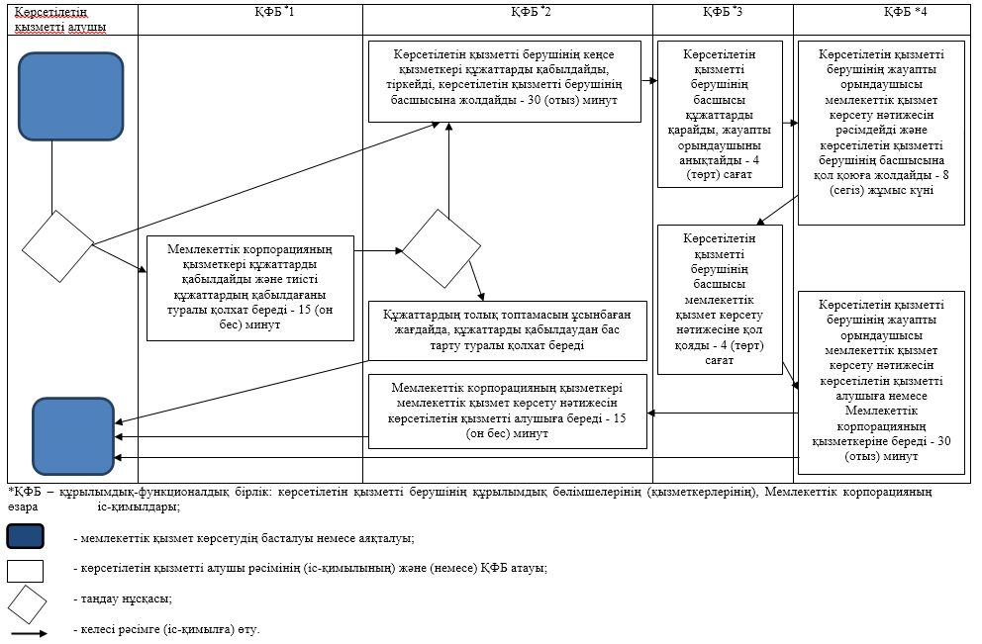

|  |  |
| --- | --- |
|  | Алматы облысы әкімдігінің 2019 жылғы "29" наурыздағы № 104 қаулысына 3-қосымша |
|  | Алматы облысы әкімдігінің 2018 жылғы 1 наурыздағы № 81 қаулысымен бекітілген 15-қосымша |

**"Оралман мәртебесін беру немесе ұзарту" мемлекеттік көрсетілетін қызмет регламенті**

**1. Жалпы ережелер**

      1. "Оралман мәртебесін беру немесе ұзарту" мемлекеттік көрсетілетін қызмет (бұдан әрі - мемлекеттік көрсетілетін қызмет) облыстың жергілікті атқарушы органымен (бұдан әрі - көрсетілетін қызметті беруші) жеке тұлғаларға (бұдан әрі - көрсетілетін қызметті алушы) тегiн көрсетіледі.

      Мемлекеттік көрсетілетін қызмет 2015 жылғы 28 сәуірдегі № 279 Қазақстан Республикасы Денсаулық сақтау және әлеуметтік даму министрінің бұйрығымен (Нормативтік құқықтық актілерді мемлекеттік тіркеу тізілімінде № 11342 тіркелген) бекітілген "Оралман мәртебесін беру немесе ұзарту" мемлекеттік көрсетілетін қызмет стандарты (бұдан әрі - Стандарт) негізінде көрсетіледі.

      Өтінішті қабылдау және мемлекеттік қызметті көрсету нәтижесін беру:

      1) көрсетілетін қызметті беруші;

      2) "Азаматтарға арналған үкімет" мемлекеттік корпорациясы" коммерциялық емес акционерлік қоғамы (бұдан әрі – Мемлекеттік корпорация) арқылы жүзеге асырылады.

      2. Мемлекеттік қызмет көрсету нысаны: қағаз түрінде.

      3. Мемлекеттік қызметті көрсету нәтижесі: көрсетілетін қызметті алушыға оралман куәлігін беру.

      Мемлекеттік қызметті көрсету нәтижесін ұсыну нысаны: қағаз түрінде.

**2. Мемлекеттік қызмет көрсету процесінде көрсетілетін қызметті берушінің құрылымдық бөлімшелерінің (қызметкерлерінің) іс-қимыл тәртібін сипаттау**

      4. Көрсетілетін қызметті алушының Стандарттың 9-тармағына сәйкес құжаттар топтамасымен жүгінуі, мемлекеттік қызмет көрсету бойынша рәсімді (іс-қимылды) бастау үшін негіздеме болып табылады.

      5. Мемлекеттік қызмет көрсету процесінің құрамына кіретін әрбір рәсімнің (іс-қимылдың) мазмұны, оны орындаудың ұзақтығы және мемлекеттік қызмет көрсету рәсімінің (іс-қимылдың) нәтижесі:

      1) көрсетілетін қызметті берушінің жауапты орындаушысымен құжаттарды қабылдау, тіркеу, құжаттарды қарау, мемлекеттік қызмет көрсету нәтижесін рәсімдеу және көрсетілетін қызметті берушінің басшысына қол қоюға жолдау – 4 (төрт) жұмыс күні. Нәтижесі - мемлекеттік қызмет көрсету нәтижесін көрсетілетін қызметті берушінің басшысына қол қоюға жолдау;

      2) мемлекеттік қызмет көрсету нәтижесіне қол қою және көрсетілетін қызметті берушінің жауапты орындаушысына жолдау – 3 (үш) сағат. Нәтижесі - мемлекеттік қызмет көрсету нәтижесін көрсетілетін қызметті берушінің жауапты орындаушысына жолдау;

      3) мемлекеттік қызмет көрсету нәтижесін беру – 30 (отыз) минут. Нәтижесі - мемлекеттік қызмет көрсету нәтижесін беру.

**3. Мемлекеттік қызмет көрсету процесінде құрылымдық бөлімшелер (қызметкерлер) мен көрсетілетін қызметті берушінің өзара іс-қимыл тәртібін сипаттау**

      6. Мемлекеттік қызмет көрсету процесіне қатысатын көрсетілетін қызметті берушінің құрылымдық бөлімшелерінің (қызметкерлерінің) тізбесі:

      1) көрсетілетін қызметті берушінің басшысы;

      2) көрсетілетін қызметті берушінің жауапты орындаушысы.

      7. Әрбір рәсімнің (іс-қимылдың) ұзақтығын көрсете отырып, құрылымдық бөлімшелердің (қызметкерлердің) арасындағы рәсімдердің (іс-қимылдың) бірізділігінің сипаттамасы осы регламенттің қосымшасы "Мемлекеттік қызмет көрсетудің бизнес-процестерінің анықтамалығы" келтірілген.

**4. Мемлекеттік корпорациямен және (немесе) өзге де көрсетілетін қызметті берушілермен өзара іс-қимыл тәртібін, сондай-ақ мемлекеттік қызмет көрсету процесінде ақпараттық жүйелерді пайдалану тәртібін сипаттау**

      8. Мемлекеттік көрсетілетін қызметті алу үшін көрсетілетін қызметті алушы Мемлекеттік корпорацияға Стандарттың 9-тармағына сәйкес құжаттар топтамасын ұсынады.

      9. Мемлекеттік қызмет көрсетудің нәтижесін Мемлекеттік корпорация арқылы алу процесінің сипаттамасы, оның ұзақтығы:

      1) Мемлекеттік корпорацияның қызметкері құжаттарды қабылдайды және тиісті құжаттардың қабылдағаны туралы қолхат береді (Стандарттың 10-тармағына сәйкес Мемлекеттік корпорацияның қызметкері құжаттарды қабылдаудан бас тартады және Стандарттың 2-қосымшасына сәйкес қолхат береді) - 20 (жиырма) минут;

      2) Мемлекеттік корпорацияның қызметкері көрсетілетін қызметті берушіге қабылданған құжаттарды жолдайды - 3 (үш) сағат.

      Мемлекеттік корпорацияның аудандық (қалалық) бөлімшелеріне курьердің құжаттар топтамасын жеткізуді қамтамасыз етуі үшін – 2 (екі) жұмыс күні;

      3) мемлекеттік қызметті көрсету процесінде көрсетілетін қызметті берушінің құрылымдық бөлімшелерінің іс-қимыл тәртібі осы регламенттің 5-тармағына сәйкес жүзеге асырылады;

      4) Мемлекеттік корпорацияның қызметкері көрсетілетін қызметті берушіден мемлекеттік қызмет көрсету нәтижесін алады - 3 (үш) сағат.

      Мемлекеттік корпорацияның аудандық (қалалық) бөлімшелеріне курьердің мемлекеттік қызметті көрсету нәтижесін жеткізуді қамтамасыз етуі үшін – 3 (үш) жұмыс күні;

      5) Мемлекеттік корпорацияның қызметкері көрсетілетін қызмет нәтижесін көрсетілетін қызметті алушыға береді - 20 (жиырма) минут.

|  |  |
| --- | --- |
|  | "Оралман мәртебесін беру немесе ұзарту" мемлекеттік көрсетілетін қызмет регламентіне қосымша |

**Мемлекеттік қызмет көрсетудің бизнес-процестерінің анықтамалығы**

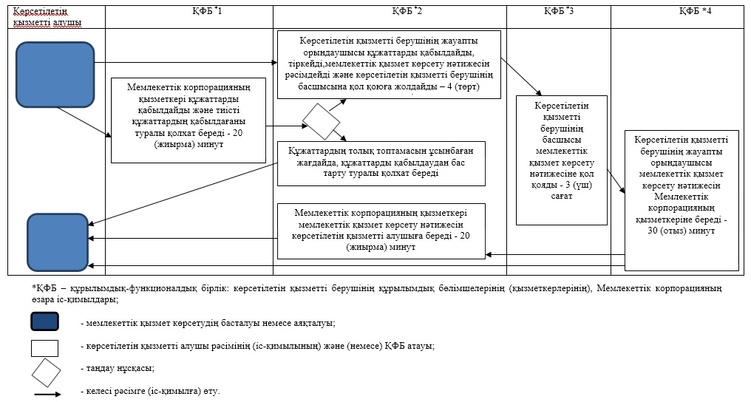

|  |  |
| --- | --- |
|  | Алматы облысы әкімдігінің 2019 жылғы "29" наурыздағы № 104 қаулысына 4-қосымша |
|  | Алматы облысы әкімдігінің 2018 жылғы 1 наурыздағы № 81 қаулысымен бекітілген 17-қосымша |

**"Ақталған адамға куәлік беру" мемлекеттік көрсетілетін қызмет регламенті**

**1. Жалпы ережелер**

      1. "Ақталған адамға куәлік беру" мемлекеттік көрсетілетін қызмет (бұдан әрі - мемлекеттік көрсетілетін қызмет) аудандардың және облыстық маңызы бар қалалардың жергілікті атқарушы органдарымен (бұдан әрі - көрсетілетін қызметті беруші) жеке тұлғаларға (бұдан әрі - көрсетілетін қызметті алушы) тегiн көрсетіледі.

      Мемлекеттік көрсетілетін қызмет 2015 жылғы 28 сәуірдегі № 279 Қазақстан Республикасы Денсаулық сақтау және әлеуметтік даму министрінің бұйрығымен (Нормативтік құқықтық актілерді мемлекеттік тіркеу тізілімінде № 11342 тіркелген) бекітілген "Ақталған адамға куәлік беру" мемлекеттік көрсетілетін қызмет стандарты (бұдан әрі - Стандарт) негізінде көрсетіледі.

      Өтінішті қабылдау мен мемлекеттік қызметті көрсету нәтижесін беруді "Азаматтарға арналған үкімет" мемлекеттік корпорациясы" коммерциялық емес акционерлік қоғамы (бұдан әрі – Мемлекеттік корпорация) жүзеге асырады.

      2. Мемлекеттік қызмет көрсету нысаны: қағаз түрінде.

      3. Мемлекеттік қызмет көрсету нәтижесі: "Ақталған адамға бірыңғай үлгідегі куәлік беру қағидаларын, ақталған адамның куәлігінің үлгісін бекіту және "Саяси қуғын-сүргінге ұшырап ақталған адамдарды куәлікпен қамтамасыз ету тәртібі туралы" Қазақстан Республикасы Министрлер Кабинетінің 1993 жылғы 22 қазандағы № 1055 қаулысының күші жойылды деп тану туралы Қазақстан Республикасы Үкіметінің 2015 жылғы 2 сәуірдегі № 184 қаулысымен бекітілген үлгідегі куәлік немесе оның телнұсқасы.

      Мемлекеттік қызметті көрсету нәтижесін ұсыну нысаны: қағаз түрінде.

**2. Мемлекеттік қызмет көрсету процесінде көрсетілетін қызметті берушінің құрылымдық бөлімшелерінің (қызметкерлерінің) іс-қимыл тәртібін сипаттау**

      4. Көрсетілетін қызметті алушының Стандарттың 9-тармағына сәйкес құжаттар топтамасымен жүгінуі, мемлекеттік қызмет көрсету бойынша рәсімді (іс-қимылды) бастау үшін негіздеме болып табылады.

      5. Мемлекеттік қызмет көрсету процесінің құрамына кіретін әрбір рәсімнің (іс-қимылдың) мазмұны, оны орындаудың ұзақтығы және мемлекеттік қызмет көрсету рәсімінің (іс-қимылдың) нәтижесі:

      1) құжаттарды қабылдау, тіркеу және көрсетілетін қызметті берушінің басшысына бұрыштама қоюға жолдау – 30 (отыз) минут. Нәтижесі - көрсетілетін қызметті берушінің басшысына жолдау;

      2) құжаттарды қарау және көрсетілетін қызметті берушінің жауапты орындаушысын анықтау – 3 (үш) сағат. Нәтижесі - көрсетілетін қызметті берушінің жауапты орындаушысын анықтау;

      3) көрсетілетін қызметті берушінің жауапты орындаушысымен құжаттарды қарау, мемлекеттік қызмет көрсету нәтижесін рәсімдеу және көрсетілетін қызметті берушінің басшысына қол қоюға жолдау – 4 (төрт) жұмыс күні. Нәтижесі - мемлекеттік қызмет көрсету нәтижесін көрсетілетін қызметті берушінің басшысына қол қоюға жолдау;

      4) мемлекеттік қызмет көрсету нәтижесіне қол қою және көрсетілетін қызметті берушінің жауапты орындаушысына жолдау – 4 (төрт) сағат. Нәтижесі - мемлекеттік қызмет көрсету нәтижесін көрсетілетін қызметті берушінің жауапты орындаушысына жолдау;

      5) көрсетілетін қызметті алушыға мемлекеттік қызмет көрсету нәтижесін беру – 30 (отыз) минут. Нәтижесі - көрсетілетін қызметті алушыға мемлекеттік қызмет көрсету нәтижесін беру.

**3. Мемлекеттік қызмет көрсету процесінде құрылымдық бөлімшелер (қызметкерлер) мен көрсетілетін қызметті берушінің өзара іс-қимыл тәртібін сипаттау**

      6. Мемлекеттік қызмет көрсету процесіне қатысатын көрсетілетін қызметті берушінің құрылымдық бөлімшелерінің (қызметкерлерінің) тізбесі:

      1) көрсетілетін қызметті берушінің кеңсе қызметкері;

      2) көрсетілетін қызметті берушінің басшысы;

      3) көрсетілетін қызметті берушінің жауапты орындаушысы.

      7. Әрбір рәсімнің (іс-қимылдың) ұзақтығын көрсете отырып, құрылымдық бөлімшелердің (қызметкерлердің) арасындағы рәсімдердің (іс-қимылдың) бірізділігінің сипаттамасы осы регламенттің қосымшасы "Мемлекеттік қызмет көрсетудің бизнес-процестерінің анықтамалығы" келтірілген.

**4. Мемлекеттік корпорациямен және (немесе) өзге де көрсетілетін қызметті берушілермен өзара іс-қимыл тәртібін, сондай-ақ мемлекеттік қызмет көрсету процесінде ақпараттық жүйелерді пайдалану тәртібін сипаттау**

      8. Мемлекеттік көрсетілетін қызметті алу үшін көрсетілетін қызметті алушы Мемлекеттік корпорацияға Стандарттың 9-тармағына сәйкес құжаттар топтамасын ұсынады.

      9. Мемлекеттік қызмет көрсетудің нәтижесін Мемлекеттік корпорация арқылы алу процесінің сипаттамасы, оның ұзақтығы:

      1) Мемлекеттік корпорацияның қызметкері құжаттарды қабылдайды және тиісті құжаттардың қабылдағаны туралы қолхат береді (Стандарттың 9-тармағына сәйкес Мемлекеттік корпорацияның қызметкері құжаттарды қабылдаудан бас тартады және Стандарттың 2-қосымшасына сәйкес қолхат береді) - 20 (жиырма) минут;

      2) Мемлекеттік корпорацияның қызметкері көрсетілетін қызметті берушіге қабылданған құжаттарды жолдайды - 3 (үш) сағат;

      3) мемлекеттік қызметті көрсету процесінде көрсетілетін қызметті берушінің құрылымдық бөлімшелерінің іс-қимыл тәртібі осы регламенттің 5-тармағына сәйкес жүзеге асырылады;

      4) Мемлекеттік корпорацияның қызметкері көрсетілетін қызметті берушіден мемлекеттік қызмет көрсету нәтижесін алады - 3 (үш) сағат;

      5) Мемлекеттік корпорацияның қызметкері көрсетілетін қызмет нәтижесін көрсетілетін қызметті алушыға береді - 20 (жиырма) минут.

|  |  |
| --- | --- |
|  | "Ақталған адамға куәлік беру" мемлекеттік көрсетілетін қызмет регламентіне қосымша |

**Мемлекеттік қызмет көрсетудің бизнес-процестерінің анықтамалығы**

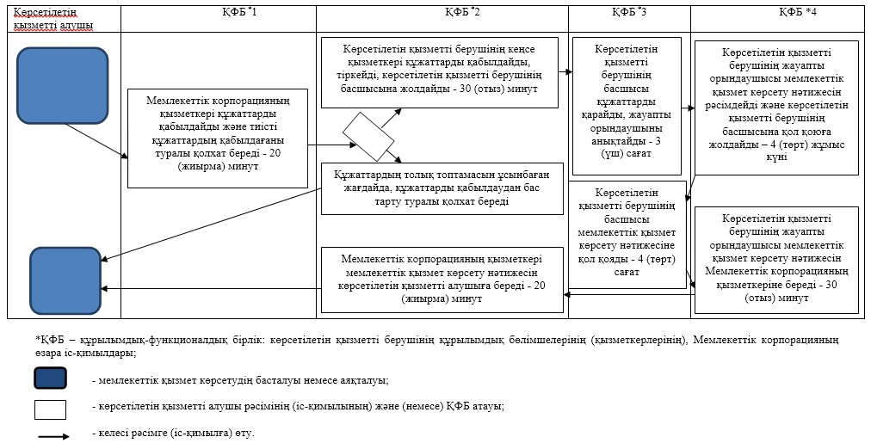

© 2012. Қазақстан Республикасы Әділет министрлігінің «Қазақстан Республикасының Заңнама және құқықтық ақпарат институты» ШЖҚ РМК